[스튜디오 톰보이] 2026 여름 컬렉션 출시
“남성 라인 성장세 힘입어 시즌 마케팅 본격화”

- 에이티즈 우영과 협업 캠페인 공개, 국내외 고객 접점 확대
- 1990~2000년대 스타일, 스튜디오 톰보이 시각으로 재해석
- 반팔 티셔츠·셔츠·하프 팬츠 등 활용도 높은 시즌 제품 선봬

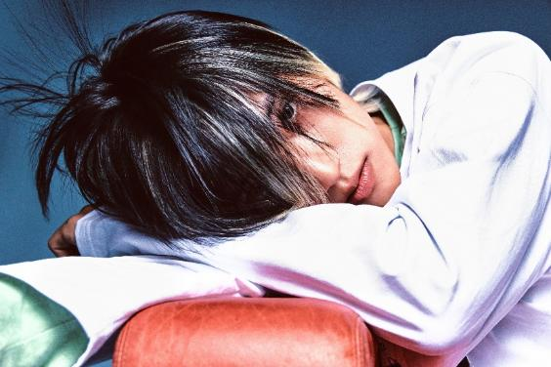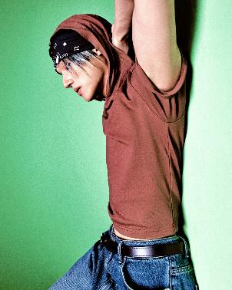

㈜신세계톰보이가 운영하는 패션 브랜드 스튜디오 톰보이(STUDIO TOMBOY)가 이달 여름 컬렉션을 출시하고 에이티즈(ATEEZ) 우영과 함께한 캠페인을 공개하며 본격적인 시즌 공략에 나선다.

이번 캠페인은 여름철 패션 수요가 늘어나는 시기에 맞춰 브랜드 경쟁력을 높이고 국내외 고객 접점을 확대하기 위해 기획됐다. 특히 올해 남성 라인 매출이 전년 동기 대비 41% 증가하며 좋은 반응을 얻고 있는 만큼, 글로벌 팬덤을 보유한 우영과의 협업을 통해 관련 마케팅을 강화하고 성장세를 이어간다는 전략이다.

에이티즈 우영은 독보적인 퍼포먼스와 세련된 비주얼로 전 세계 팬들의 주목을 받고 있는 K팝 아티스트다. 스튜디오 톰보이는 우영이 보여주는 자유롭고 감각적인 패션 스타일이 브랜드 정체성과 부합한다고 판단해 이번 협업을 진행했다.

캠페인 주제는 ‘REWIND. REPLAY. NOW.(리와인드. 리플레이. 나우)’다. 1990년대부터 2000년대까지의 문화와 스타일을 다시 꺼내 지금의 감각으로 새롭게 즐긴다는 의미를 담았다. 당시의 자유롭고 개성 있는 분위기를 스튜디오 톰보이만의 방식으로 재해석했다.

컬렉션은 반팔 티셔츠, 셔츠, 하프 팬츠 등 여름철 활용도가 높은 제품으로 구성했다. 톰보이 특유의 Y2K 감성을 바탕으로 여러 제품을 겹쳐 입고 자유롭게 조합하는 스타일링에 초점을 맞춰 각자의 취향에 맞게 즐기고 표현할 수 있도록 했다.

화보 속 우영이 착용한 ‘멀티 스트라이프 카라넥 니트’는 다양한 색상의 줄무늬 패턴이 돋보이는 이번 시즌 주력 제품이다. 린넨, 텐셀, 비스코스 혼용 소재로 통기성이 뛰어나며, 옴브레 체크 반팔 셔츠와 함께 연출해 경쾌한 여름 스타일을 완성했다.

‘더블 웨이스트 하프 데님 팬츠’는 면바지를 겹쳐 입은 듯한 독특한 디자인의 버뮤다 팬츠다. 여유로운 실루엣에 스트링 디테일을 더해 편안하고 실용적이며, 티셔츠나 셔츠 등 다양한 상의와 자연스럽게 어울린다.

이번 시즌 인기 아이템으로 급부상한 반다나를 활용한 스타일링도 눈에 띈다. 머리, 벨트 고리, 가방 등에 자유롭게 매치할 수 있어 일상복부터 페스티벌 룩까지 폭넓은 연출이 가능하다.

스튜디오 톰보이는 컬렉션 출시를 기념해 오는 13일부터 26일까지 전국 오프라인 매장과 신세계인터내셔날 자체 디지털 플랫폼 신세계V(SHINSEGAE V)에서 에이티즈 우영 캠페인 제품을 대상으로 특별 프로모션을 진행한다.

스튜디오 톰보이 관계자는 “리브랜딩을 통해 브랜드 정체성을 재정비하고 남성 라인을 강화하며 고객층을 넓혀가고 있다”면서 “앞으로도 시즌별 캠페인과 차별화된 콘텐츠를 통해 톰보이만의 감각적인 스타일을 국내외 고객에게 꾸준히 알려 나갈 것”이라고 말했다.

